БЕЛОРУССКИЙ ГОСУДАРСТВЕННЫЙ УНИВЕРСИТЕТ ФАКУЛЬТЕТ ПРИКЛАДНОЙ МАТЕМАТИКИ И ИНФОРМАТИКИ

Кафедра информационных систем управления

Чернышева Ксения Юрьевна

**Отчет по заданию 12**

**(“Принятие решений в информационном обществе”)**

студентки 3 курса 12 группы

Преподаватель:

*Железко Борис Александрович*

Минск, 2024

**ОГЛАВЛЕНИЕ**

Задание 3

Постановка задания 3

Решение задания 3

# **Задание**

## **Постановка задания**

**Экзаменационная задача по дисциплине «Методы и алгоритмы принятия решений в информационном обществе» *№ 14***

Написать объектно-ориентированную программу для решения следующей задачи принятия решений.

Используя данные, приведенные в таблице 1, оцените годовой экономический эффект от внедрения инновационного оборудования, определив прирост прибыли и рентабельность инвестиций в инновационный проект.

Банковский процент по

долгосрочным депозитам составляет 20 % годовых.

Таблица 1 – Исходные данные

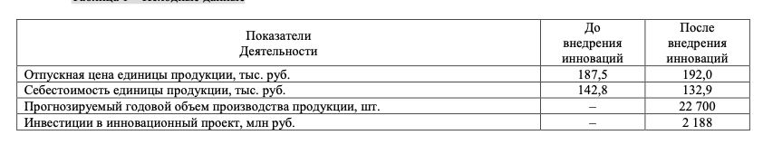

## **Решение задания**

Решение задачи заключается в создании объектно-ориентированной программы для оценки годового экономического эффекта от внедрения инновационного оборудования. Используя данные из таблицы, программа рассчитывает прирост прибыли и рентабельность инвестиций в инновационный проект.

Для этого создается класс InnovationProject, который содержит методы для расчета прироста прибыли и рентабельности, а также определяет целесообразность инвестирования с учетом банковского процента по долгосрочным депозитам.

class InnovationProject:

def __init__(self, price_before, price_after, cost_before, cost_after, production_volume, investment):

self.price_before = price_before

self.price_after = price_after

self.cost_before = cost_before

self.cost_after = cost_after

self.production_volume = production_volume

self.investment = investment

def calculate_profit_increase(self):

profit_before = (self.price_before - self.cost_before) * self.production_volume

profit_after = (self.price_after - self.cost_after) * self.production_volume

return profit_after - profit_before

def calculate_profitability(self):

profit_increase = self.calculate_profit_increase()

return profit_increase / self.investment

def is_profitable(self, bank_interest_rate):

profitability = self.calculate_profitability()

return profitability > bank_interest_rate

В основной части программы создается объект класса InnovationProject с передачей входных данных из таблицы. Затем рассчитывается прирост прибыли и рентабельность инвестиций. Рентабельность измеряется в процентах относительно тысячи. После этого происходит сравнение рентабельности с банковским процентом по долгосрочным депозитам и выводится соответствующий результат.

if __name__ == "__main__":

# Входные данные из таблицы

price_before = 187.5

price_after = 192.0

cost_before = 142.8

cost_after = 132.9

production_volume = 22700

investment = 2188

bank_interest_rate = 10 # Процент банка

# Создание объекта проекта

project = InnovationProject(price_before, price_after, cost_before, cost_after, production_volume, investment)

# Расчет прироста прибыли и рентабельности

profit_increase = project.calculate_profit_increase()

profitability = project.calculate_profitability()

# Рассчитываем рентабельность в процентах относительно тысячи

pn = (profit_increase / investment) / 10

# Вывод результатов

print("Прирост прибыли от внедрения инноваций:", profit_increase)

print("Рентабильность инвестиций:", pn)

# Сравнение рентабельности с процентом банка

if pn < bank_interest_rate:

print("Принимая во внимание, что банковский процент по долгосрочным депозитам (безрисковым вложениям) составляет {}% годовых, следует признать инвестирование средств в инновационный проект экономически нецелесообразным, так как большую прибыль можно будет получить путем их размещения на депозите.".format(bank_interest_rate))

else:

print("Принимая во внимание, что банковский процент по долгосрочным депозитам (безрисковым вложениям) составляет {}% годовых, следует признать инвестирование средств в инновационный проект экономически целесообразным, так как большую прибыль можно будет получить путем их размещения на депозите.".format(bank_interest_rate))

Таким образом, программа позволяет определить, стоит ли инвестировать средства в инновационный проект, учитывая его экономический эффект и процент банковских депозитов.

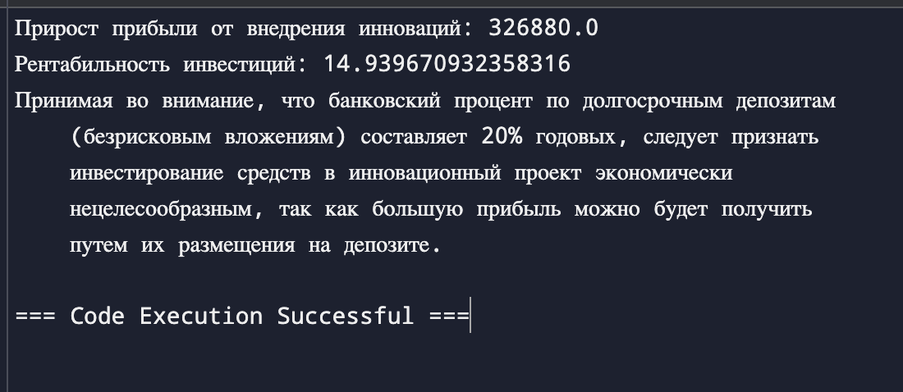  
 В данном случае, инвестиции нецелесообразны для таких исходных данных.